Patientsäkerhetsberättelse
för Björkgården
År 2025

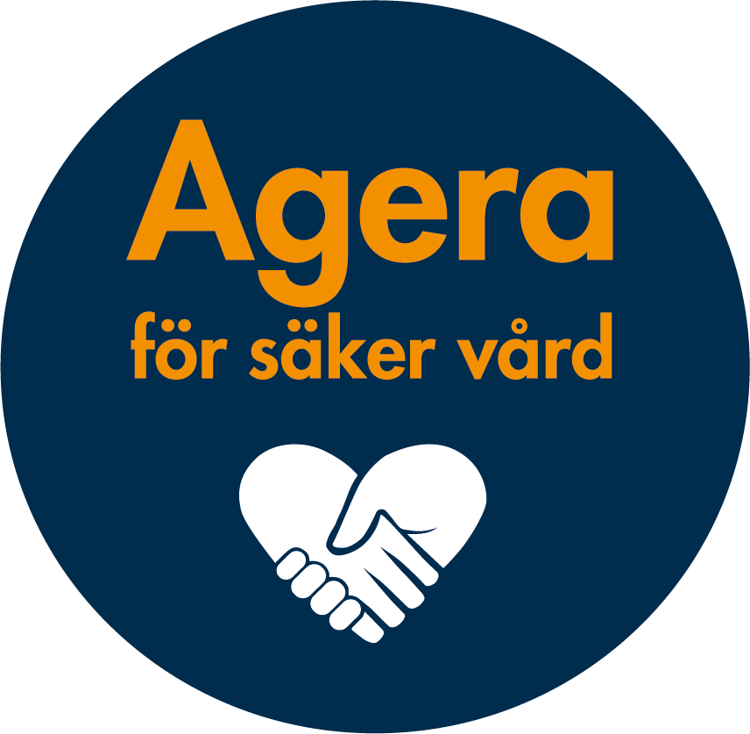

Datum: 2026-01-05
Ansvarig för innehållet:
Veronica Boström
verksamhetschef Björkgården

Inledning
PSL 2010:659, SOSFS 2011:9 7 kap. 3 §
Enligt patientsäkerhetslagen ska vårdgivaren varje år upprätta en patientsäkerhetsberättelse. Syftet med patientsäkerhetsberättelsen är att öppet och tydligt redovisa strategier, mål och resultat av arbetet med att förbättra patientsäkerheten.
Patientsäkerhetsberättelsen ska ha en sådan detaljeringsgrad att det går att bedöma hur arbetet med att systematiskt och fortlöpande utveckla och säkra kvaliteten har bedrivits i verksamhetens olika delar, samt att informationsbehovet hos externa intressenter tillgodoses. Patientsäkerhetsberättelsen ska vara färdig senast den 1 mars varje år, finnas tillgänglig för den som vill ta del av del av den och den bör utformas så att den kan ingå i vårdgivarens ledningssystem för patientsäkerhet.

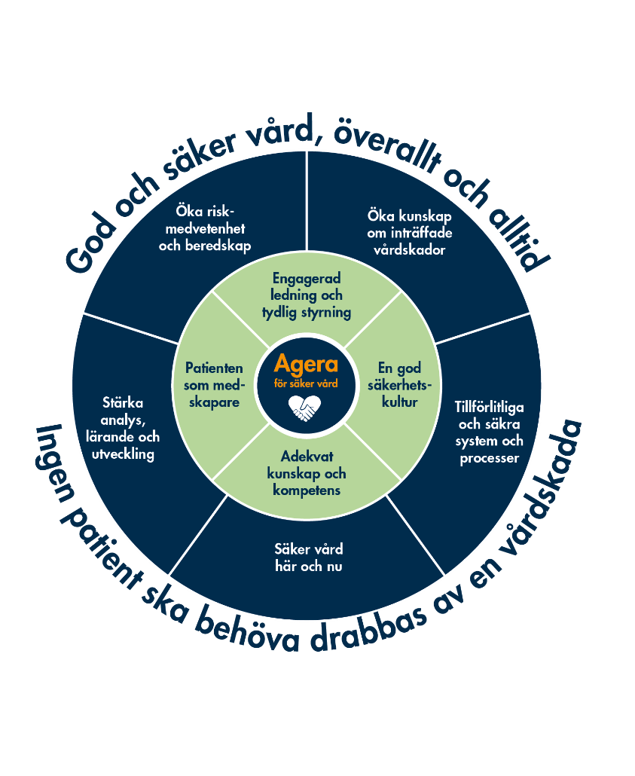2022 används ”Nationell handlingsplan för ökad patientsäkerhet i hälso- och sjukvården 2020–2024” Mallen är framtagen inom ramen för kunskapsstyrningsorganisationen, på uppdrag av den nationella samverkansgruppen (NSG) inom patientsäkerhet, 2021-09-23.

Forenede Care är ett familjeägt vård- och omsorgsföretag med tjänster inom äldreomsorg, hälso och sjukvård, personlig assistans och måltidsservice. Forenede Care driver ca 80 verksamheter i Sverige och har 7400 medarbetare.
På Björkgården finns det 29 lägenheter, samtliga på markplan, varav 7 lägenheter är avsedda för demensboende.

5
Innehåll
Inledning 2
Sammanfattning av patientsäkerhetsberättelse 4
GRUNDLÄGGANDE FÖRUTSÄTTNINGAR FÖR SÄKER VÅRD 5
Engagerad ledning och tydlig styrning 5
Övergripande mål och strategier 5
Organisation och ansvar 7
En god säkerhetskultur 11
Adekvat kunskap och kompetens 11
Patienten som medskapare 12
AGERA FÖR SÄKER VÅRD 13
Egenkontroll 13
Öka kunskap om inträffade vårdskador 17
Tillförlitliga och säkra system och processer 18
Säker vård här och nu 18
Stärka analys, lärande och utveckling 19
Avvikelser 19
Klagomål och synpunkter 21
Öka riskmedvetenhet och beredskap 22
MÅL, STRATEGIER OCH UTMANINGAR FÖR KOMMANDE ÅR 22

Sammanfattning av patientsäkerhetsberättelse

Björkgården har under året bedrivit ett strukturerat patientsäkerhetsarbete i enlighet med patientsäkerhetslagen och den nationella handlingsplanen Agera för säker vård. Arbetet har präglats av engagerad ledning, en strävan efter en god säkerhetskultur, adekvat kompetens samt ökad delaktighet för de boende.
Kompetensutveckling har genomförts genom utbildningar inom bland annat patientsäkerhet, basal hygien, HLR, brandskydd och BPSD. Arbetet med hygienrutiner har följts upp genom egenkontroller och handlingsplaner. Patientsäkerhet har varit en stående punkt på arbetsplatsträffar, vilket har bidragit till ökad medvetenhet, lärande och dialog i personalgruppen.
Under året har verksamheten fortsatt utveckla sitt arbete i egenkontrollsystemet Sekoia, där egenkontrollerna genomförs utifrån Forenede Cares årshjul. Införandet och användningen av ett årshjul har bidragit till ökad struktur och framförhållning i verksamheten. Årshjulet har tydliggjort när olika uppföljningar och kvalitetsaktiviteter ska genomföras, vilket skapar bättre kontinuitet och minskar risken för att viktiga moment förbises.
Arbetet med kvalitetsledningssystemet har också fördjupats, med fokus på att tydliggöra rutiner, ansvar och systematik i uppföljning av avvikelser och förbättringsområden. Regelbundna egenkontroller samt rapportering till kvalitetsregister har varit en viktig del i detta arbete.
Inför kommande år prioriteras fortsatt arbete med BPSD, minskning av läkemedelsavvikelser samt kompetensutveckling, bland annat inom palliativ vård. Vidare kommer fokus att ligga på att stärka arbetet med hälsoplaner och öka de boendes delaktighet i sin vård.

GRUNDLÄGGANDE FÖRUTSÄTTNINGAR FÖR SÄKER VÅRD

Björkgården arbetar i linje med den nationella handlingsplanen för patientsäkerhet Agera för säker vård. Fyra grundläggande förutsättningar har identifierats i den nationella handlingsplanen; Engagerad ledning och tydlig styrning, en god säkerhetskultur, adekvat kunskap och kompetens samt patienten som medskapare. Verksamheten arbetar även aktivt med egenkontroller utifrån Forenede Cares årshjul för att på ett tydligt sätt följa upp områden kopplat till patientsäkerhet.
Verksamheten har även gemensamt med Nyköpings kommun tagit fram en lokal handlingsplan för patientsäkerhet. Där vi tog fram åtgärder som att medvetandegöra frågan om patientsäkerhet på APT, genom att ha detta som en stående punkt. Verksamheten skulle även prioritera mer utbildning i patientsäkerhet samt genomföra simulering och färdighetsträning, för ökad beredskap.
I nedan tabell presenteras övergripande mål för Björkgården vi arbetat med under 2025 och resultat. Under respektive rubrik; adekvat kunskap och kompetens, en god säkerhetskultur och patienten som medskapare s. 10-11 beskrivs hur vi arbetat med målen.

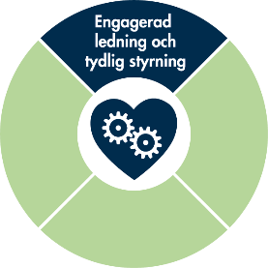
Engagerad ledning och tydlig styrning
En grundläggande förutsättning för en säker vård är en engagerad och kompetent ledning och tydlig styrning av hälso- och sjukvården på alla nivåer.

Övergripande mål och strategier
PSL 2010:659, 3 kap. 1 §, SOSFS 2011:9, 3 kap. 1-3 §

Övergripande område-mål 2025 | Åtgärder | Uppföljning åtgärder | Resultat/måluppfyllelse
Adekvat kunskap och kompetens
Utbildning BPSD | Omvårdnadspersonal, OAS, VC ska få utbildning kring BPSD under året. | Utbildning är genomförd. | VC, OAS och tre medarbetare har fått utbildning under 2025.
God kunskap kring basal hygien och tydliga rutiner kända av all personal. | Följa upp och åtgärda handlingsplan efter hygienrond, under APT samt under hygienombudsmöten. | Vi har stämt av och följt upp handlingsplanen i olika mötesforum. | Delvis. 9/14 åtgärder är utförda gällande handlingsplan efter hygienrond. Basala hygienrutiner är kända av all personal.
Översyn kompetensförsörjning. | Individuell bedömning som diskuteras under medarbetarsamtal  Nya medarbetare kommer få utbildning i förflyttningsteknik.  Samtlig omvårdnadspersonal kommer att få utbildning läkemedelshantering.  Löpande utbildningar kring brandskydd, palliativ vård, HLR. | Detta har VC följt upp under medarbetarsamtal. | Behovet kring utbildning har diskuterats under medarbetarsamtal.  Medarbetarna har fått utbildning bland annat i HLR, brandskydd och web-baserad utbildning i patientsäkerhet.  Nya medarbetare fick utbildning i förflyttningsteknik.  Utbildning kring läkemedel ges alltid i samband med delegering.
En god säkerhetskultur
Förbättra utredningar av avvikelser | Dokumentera mer utförligt kring utförda åtgärder I procapita | Detta har följts upp i löpande dialog mellan VC och OAS | OAS har dokumenterat mer utförligt kring avvikelser och även ofta gett förslag på åtgärder.  Även VC behöver framåt förbättra utredning genom att dokumentera åtgärder oftare.
Öka medvetenhet och engagemang för patientsäkerhetsfrågor | Ha med patientsäkerhet som en stående punkt på APT, utöver att frågan tas upp på kvalitetsråd. Involvera alla professioner i arbetet. | Stående punkt. | Patientsäkerhet finns med som en stående punkt på APT.
Minska antal fall | Systematiskt arbetssätt för att förebygga fall. Regelbundna hälsokonferenser med alla yrkesgrupper i verksamheten. Riskbedömningar. | Följs upp I löpande dialog mellan VC och OAS. | Antalet fall har minskat från 59 (2024) till 48 (2025)
Stärka säkerhet kring läkemedelshantering genom digital signering | Under 2025 kommer det att implementeras ett digitalt signeringssystem (Sekoia). Målsättning att implementera detta, introducera/utbilda samtlig personal när systemet är på plats. | Har inte kunnat följas upp då implementeringen inte är påbörjad. | Denna implementering är inte genomförd, vi har inte fått digital signering.
Patienten som medskapare
Göra patienten delaktig i sin vård | Stärka boendes delaktighet i sin vård genom att erbjuda uppföljande samtal vid behov samt involvera närstående.  OAS erbjuder samtal samt löpande dialog sker även med kontaktperson i vardagen. | Detta har följts upp genom dialog under APT samt med OAS. | OAS har erbjudit samtal utifrån behov hos den enskilde boende och dennes närstående. Bedömningen är således att alla inte har behov av uppföljande samtal.  Dialog sker löpande med KP i vardagen.

Organisation och ansvar
PSL 2010:659, 3 kap. 1 § och 9 §, SOSFS 2011:9, 7 kap. 2 § p 1

Verksamhetschef (VC) ska leda verksamheten avseende verksamhetsansvar, ekonomiansvar och personalansvar. Verksamhetschefen ska enligt Hälso- och sjukvårdslagen (SOSFS 2011:9) vara ansvarig för att det finns tydliga rutiner och policy som är ändamålsinriktade, ansvar för att strategisk kompetensutveckling sker för att förbättra patientsäkerhet samt att boende och närstående görs delaktiga i analys och förbättring. VC svarar för att det finns mätbara HSL- mål och att dessa följs upp och rapporteras till OC. VC ska samverka med medicinskt ansvarig sjuksköterska (MAS).

Omvårdnadsansvarig sjuksköterska (OAS) ansvarar för att varje boende får vård utifrån sina behov. Sjuksköterskan ansvarar även att säkerställa och bedöma omvårdnadspersonalens kunskap inför delegering att utföra medicinska uppdrag.

Paramedicinsk personal (arbetsterapeut och sjukgymnast/fysioterapeut), som är anställda av Nyköpings Kommun, ansvarar för rehabilitering, bibehållande av funktioner samt kompensation för nedsatta funktioner i form av utprovning av hjälpmedel. Paramedicinsk personal ansvarar även för att rapportera avvikelser och följa upp avvikelser utifrån sina respektive professioner.

Hälso- och sjukvårdspersonal har ett ansvar att arbeta utifrån Socialstyrelsens kompetensbeskrivning och ett yrkesansvar utifrån patientsäkerhetslagen. Hälso- och sjukvårdspersonal ska bidra till att hög patientsäkerhet upprätthålls, följa beslutade processer samt rapportera eventuella risker och avvikelser. Hälso- och sjukvårdspersonal ansvarar för risk- och preventionsbedömningar för varje boende. Den legitimerade personalen fungerar som arbetsledare utifrån sin profession i verksamheten.

Omvårdnadspersonal ansvarar för att utföra vård och omsorg utifrån ett patientsäkert förhållningssätt, där lagar, riktlinjer, föreskrifter och fastställda rutiner ligger till grund. Omvårdnadspersonal ansvarar för personligt delegerade arbetsuppgifter enligt HSL samt att rapportera avvikelser som inträffar. All omvårdnadspersonal är kontaktperson till minst en boende och de är ansvariga för uppgifter enligt rutin för kontaktperson.

Medicinskt ansvarig sjuksköterska (MAS) inom Forenede Care har ett uppföljnings- och tillsynsansvar för verksamheten och samverkar med verksamhetschef i patientsäkerhetsarbetet. Även MAS/MAR på Nyköpings kommun har ett ansvar i dessa frågor.

Ansvarig läkare har gentemot de boende ett övergripande ansvar för vård- och behandling. Läkaren kommer till enheten och samverkar med omvårdnadsansvarig sjuksköterska. Verksamhetenens samarbetar med Vårdcentralen Ekensberg där PAL finns. Ronder sker en gång varje vecka.

Samverkan för att förebygga vårdskador
SOSFS 2011:9 4 kap. 6 § och 7 kap. 2 § p 3

För att undvika vårdskador arbetar Björkgården aktivt med riskanalyser på en individuell nivå och under 2025 har 37 riskanalyser genomförts i Senior alert.
Avvikelser och andra frågor rörande patientsäkerhet lyfts under avvikelseråd och på kvalitetsråd på Björkgården. Allvarliga händelser eller risker rapporteras i Procapita och delges MAS/MAR på Nyköpings kommun.

Samverkan med region sker vid in- och utskrivning från sjukhus för att säkerställa att information av vikt lämnas vid övergång.
Legitimerad personal har tillsammans med omvårdnadspersonal kontinuerliga uppföljningar utifrån patientens pågående hälso- och sjukvårdsinsatser, aktuella instruktioner och ordinationer. Samverkan med primärvård, mellan läkare och legitimerad personal består av en fastställd rond en dag per vecka samt ständig möjlighet att kontakta patientansvarig läkare eller jourhavande läkare vid behov. Daglig rapportering och uppföljning mellan legitimerad personal och omvårdnadspersonal sker muntligt och skriftligt via dokumentation. Samverkan tydliggörs i upprättad överenskommelse.
Inom verksamheten sker daglig samverkan mellan sjuksköterska, undersköterskor och rehabpersonal, vilket bidrar till att förändringar uppmärksammas tidigt och att rätt åtgärder sätts in. Samverkan sker även kring medicintekniska hjälpmedel för att säkerställa att de används och följs upp på ett säkert sätt.

Forenede Care i Nyköping har 5 sjuksköterskor i tjänst varje dag mellan klockan 07–17. (helger kl. 07-15). Vi bemannar även jourtid med våra egna sjuksköterskor.

Samverkan för att förebygga vårdskador regleras utifrån upprättade samverkansöverenskommelser:
- Ramavtal vårdhygien
- Ekenbergs vårdcentral
- Riktlinjer Nyköpings kommun och Region Sörmland
- Samverkan Oral Care och Folktandvården tandvårdintyg, tandvård, munhälsa
- Vaccination
- Cosmik link– för dialog med Region och kommun vid in och utskrivning
- SIP – vid behov för trygg och säker hemgång och överrapportering
- SKILS - för adekvat överrapportering och samarbete med Region.
- Samverkan fotvårdsspecialist
- Webbutbildningar för personal inom hygien, läkemedel och palliativ vård.
- Förflyttningsteknik
- Hälsokonferenser

Informationssäkerhet
HSLF-FS 2016:40, 7 kap. 1 §

Informationssäkerhet innebär att aktivt arbeta för att information finns tillgänglig när det behövs och att den är korrekt samt att obehöriga inte får åtkomst. Arbetet syftar
till att minimera oönskade konsekvenser kopplat till hanteringen av bland annat känsliga personuppgifter som förekommer i journaldokumentation.

På Björkgården jobbar vi med flera digitala systemstöd; Procapita, Lifecare, Cosmik Link, Pascal och NPÖ. Nyköpings kommun tillhandahåller E-legitimation vilket krävs vid inloggning till de olika systemen.
Företaget har en övergripande informationssäkerhetspolicy och rutiner för egenkontroller, loggning angående dataintrång i journalsystem samt inhämtande av patientens samtycke till informationsöverföring, eventuell sekretess och kvalitetsregister. Alla uppgifter som rör den boendes personliga förhållanden såsom hälsotillstånd, sjukdom, behandling eller andra privata förhållanden, skyddas av sekretess. Denna gäller allt personal ser, hör eller på annat sätt får reda på i arbetet som kan betraktas som privata uppgifter (till exempel förmågor, egenheter, åsikter mm). Som regel får detta bara lämnas ut till andra än de som vårdar den boende om samtycke har inhämtats.

- Muntlig informationsöverföring angående sekretessbelagd information och samtal om de boende ska ske bakom stängda dörrar utan risk för att denna kan höras av tredje part
- Skriftlig, sekretessbelagd, information får inte finnas åtkomligt för obehöriga
- Boendes namn tillsammans med personnummer får aldrig anges i mejl
- All dokumentation ska ske i datasystem i enlighet med patientdatalagen
- Samtycke från den boende ska finnas angående överföring av journalhandling
- Det är viktigt att all personal är insatt i sekretesslagens bestämmelser och att tystnadsplikten efterlevs för att värna om den enskildes personliga integritet
- Blankett för tystnadsplikt ska skrivas under av all personal
- Årligen sker en genomgång av rutin för sekretess på APT
- Journalgranskning görs på uppdrag av Division Social Omsorg
- Loggningskontroller av dokumentation i Procapita görs kontinuerligt av VC, den innefattar både hälso- och sjukvårdspersonal och OVP
- För att få åtkomst till journalsystem krävs både SITHS-kort och inloggningsuppgifter till Procapita. Dessa beställs vid nyanställning av VC och SITHS-kort återlämnas till densamme när anställning avslutas.
- Då en patient behöver vård inom slutenvården skickas rapport i Cosmik Link. I de fall en patient skickas till sjukhus då sjuksköterska ej finns på plats används blanketten Informationsöverföring till annan vårdgivare om inte jouren är inkopplad.

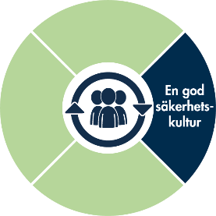
En god säkerhetskultur
Under året har vi arbetat med målsättningen att förbättra våra utredningar av avvikelser. Vi har arbetat med detta genom att ägna mer tid till avvikelserna vid uppföljning i Procapita. OAS har i större utsträckning följt upp avvikelser genom att dokumentera åtgärder som behöver vidtas.

För att främja en god säkerhetskultur behöver vi öka medvetenhet och engagemang för frågan, vilket vi gjort genom att ha med patientsäkerhet som en stående punkt på APT. Genom att lyfta upp frågan på APT har det blivit ett mer uppmärksammat ämne och även mer naturligt att diskutera kring. Under APT deltar omvårdnadspersonal, OAS samt VC vilket bidrar till att olika perspektiv lyfts upp kopplat till patientsäkerhet.
Tidigare kvalitetsråd har vi ersatt, dessa frågor tas upp under regelbundna ledningsmöten, på APT, hälsokonferenser samt bokade möten med skyddsombud om arbetsmiljö.

Ett annat mål vi arbetat med handlar om att minska antalet fall, detta genom regelbundna hälsokonferenser samt riskbedömningar. I jämförelse med föregående år så har vi sett en minskning av fall. 59 under 2024 och 48 under 2025. Vi har under året haft regelbundna hälsokonferenser samt arbetat aktivt med riskbedömningar i Senior Alert. Verksamheten har svårt att bedöma om minskningen beror på det arbete vi utfört eller om det beror på vilka boende som finns i verksamheten, samt risken för fall hos dessa individer.

En utmaning som verksamheten haft under året är implementeringen av det nya systemet Lifecare. Det nya systemet är lättöverskådligt och användarvänligt, men saknar vissa funktioner som finns i Procapita. I procapita finns en koppling mellan OAS hälsoplaner/ordinationer som personal på ett tydligt sätt kan följa upp. Denna koppling saknas i Lifecare vilket kan medföra vissa risker i arbetet.
VC har tagit upp frågan med systemansvariga som beskriver att detta är en brist i Lifecare. Verksamheten behöver således flagga att detta behov finns även i det nya systemet samt hitta fungerande rutiner för att säkerställa att inget blir missat.

Ytterligare en målsättning var att stärka säkerheten genom digital signering. Införandet har inte skett under 2025.

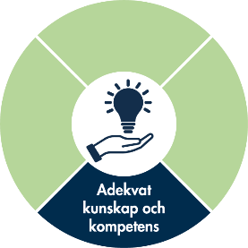
Adekvat kunskap och kompetens
En annan grundläggande förutsättning för en säker vård är att det finns tillräckligt med personal som har adekvat kompetens och goda förutsättningar att utföra sitt arbete.
Björkgården arbetar aktivt för att upprätthålla kompetensförsörjning och effektivisera arbetssätt för att få rätt kompetens vid rätt tillfälle. När ny omvårdnadspersonal anställs prioriterar vi undersköterskor i första hand.

Befintlig omvårdnadspersonal ges fortlöpande kompetensutveckling kring patientsäkerhet och andra relevanta områden inom hälso-och sjukvård. Under året har vi tagit fram olika web-baserade utbildningar som medarbetarna genomfört, dels Socialstyrelsens utbildning gällande patientsäkerhet (Säker vård-nationell utbildning i patientsäkerhet), utbildning i brandskydd och rehabiliterande förhållningsätt (Forenede Cares egen utbildning).
Medarbetarna har även fått utbildning i HLR, på plats hos räddningstjänsten. Nya medarbetare har gått utbildning i lyftteknik.
Kompetensutveckling är avgörande för patientsäkerhet, medarbetarnas kunskap och kompetens kan minska riskerna i det dagliga arbetet. Utbildning i lyftteknik minskar risken för skador hos boende, utbildning kring läkemedel minskar risken för avvikelser och felhantering av läkemedel. En hög kompetensnivå möjliggör för medarbetare att göra korrekta bedömningar i vardagen och på så vis minska risken för vårdskador.

Dialog sker under medarbetarsamtal med respektive medarbetare kring vilket behov som finns kring kompetensutveckling. Vi har kunnat identifiera ett behov av att repetera vissa utbildningar, såsom basala hygienrutiner och utbildning i patientsäkerhet. En stor del av arbetsgruppen har lång erfarenhet i vården och goda kunskaper inom området.

En målsättning var att initiera utbildning inom BPSD, vilket vi genomfört. Vi har i dagsläget utbildat OAS, VC och tre medarbetare på Björkgården. Syftet med utbildning i BPSD kan tydligt kopplas till patientsäkerhet. Att arbeta med BPSD på ett systematiskt sätt kan förebygga vårdskador. Detta genom ett gemensamt arbetssätt i arbetsgruppen där man kan identifiera individuella behov hos boende, ta fram åtgärder och på så vis skapa trygghet, minska oro och eventuellt minska risken för fall.

Ett annat mål handlar om att medarbetare ska ha god kunskap kring basal hygien och rutiner ska vara kända. Vi har arbetat aktivt med frågan, dels under möten med hygienombud och under APT. Vi genomförde även en planeringsdag för vikarier, där gavs bland annat information kring basala hygienrutiner.

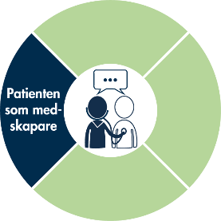
Patienten som medskapare

Patientens och närståendes delaktighet är viktig för att skapa förutsättningar till en god och säker vård. Patienten och närstående erbjuds därför möjlighet att medverka i samband med upprättande av vårdplaner, genomförandeplan samt att utforma hur åtgärder utförs på bästa sätt för den enskilda individen.
Grunden till detta arbete inleds direkt i samband med inflyttning. Innan flytt till verksamheten ska boende och/eller närstående få en folder där verksamheten beskrivs tydligt. Boendes biståndsbeslut skrivs ut till omvårdnadspersonal och den lägenhet som personen ska bo i riskbedöms genom okulär besiktning.
Kort efter inflyttning, enligt rutin inom två veckor, erbjuds ett välkomstsamtal. Samtalet genomförs tillsammans med den boende, eventuella närstående, OAS och omvårdnadspersonal. Ibland närvarar även verksamhetschef. Under samtalet diskuteras vad som är viktigt för patienten och vilka förväntningar som finns. Tätt efter inflyttning planeras och utförs ett inskrivningssamtal med PAL och OAS, här bjuds även anhörig in om boende och önskar. Sjuksköterska kontaktar anhöriga för information vid förändrat hälsostatus (om det är överenskommet).
Vi har haft som målsättning att stärka boendes delaktighet i sin vård genom att erbjuda uppföljande samtal, detta har OAS anpassat utifrån behovet hos den boende och närstående. Vi har under året främst prioriterat att erbjuda välkomstsamtal till nya boende. Dialog mellan kontaktperson och närstående sker löpande i vardagen, detta anpassas utifrån behovet.
OAS ansvarar för att hälsoplaner skrivs i Procapita, detta för att på ett tydligt sätt strukturera omvårdnaden, göra vården personcentrerad och kunna ge personalen tydliga instruktioner. Hälsoplanerna följs upp regelbundet och innehållet revideras utifrån det aktuella behovet. Den boende blir delaktig genom samtal med personal och OAS, hur den boende själv upplever sin hälsa och sina behov, detta blir en utgångspunkt i framtagandet av hälsoplanerna. Verksamheten har fortsatt behov av att arbeta aktivt med hälsoplaner och målsättning är att alla ska ha en hälsoplan med aktuell information, samt att denna ska återfinnas på korrekt plats i Procapita.
Vi uppmanar även till att lämna in synpunkter för att kunna identifiera brister i enhetens arbete samt omvårdnaden. Detta i sin tur leder till utvecklingsarbete. Blankett för det finns lättillgängligt för boende och närstående, både på boendet samt digitalt.

AGERA FÖR SÄKER VÅRD
SOSFS 2011:9, 5 kap. 2 §, 7 §, 8 §, 7 kap. 2 § p 2, PSL 2010:659, 3 kap. 10 §
Björkgården tillämpar generella egenkontroller utifrån Forenede Cares egenkontrollprogram.
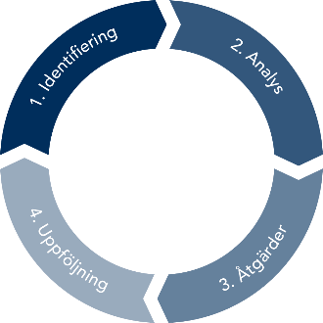
Inrapportering sker utifrån företagets rutiner och sker till stor del i systemet Sekoia. Verksamhetsuppföljning och kvalitetskontroller genomförs även genom fysiska besök samt genom analyser av inrapporterade data.

Egenkontroll
SOSFS 2011:9, 5 kap. 2§, 7 kap. 2 § p 2

Tabell. Översikt för övergripande egenkontroller
Egenkontroll | Omfattning | Källa
Analys avvikelser läkemedel och HSL Analys fallavvikelser och fallprevention | Varje månad | Procapita, Sekoia
Egenkontroll förebyggande av legionella | 4 ggr per år | Sekoia
Egenkontroll och analys vårdhygien | 2 ggr per år | Sekoia
Egenkontroll säker delegering | 2 gg per år | Sekoia
Egenkontroll arbete med BPSD-registret | 2 gg per år | Sekoia
Klagomål och synpunkter | Löpande | Ledningssystem
Rapportering i kvalitetsregister | Löpande | Senior Alert  BPSD  Palliativa registret  Svenska Halt
Kontroll av narkotikaklassade läkemedel | 1 gång per månad | Narkotika journaler och följesedlar
Läkemedelsgenomgång | Löpande | Journalgranskning
Vårdrelaterade infektioner | Månadsvis | Senior Alert
Följsamhet till basala hygienrutiner och klädregler | 6 gånger per år  2 gånger år | Sekoia  Sekoia
Hygienrond (vårdhygien) | Vartannat år | Protokoll
VEK | 1 gång per år | Protokoll
Inkontinens  ombudsmöte | 3 gånger per år | Protokoll
Dokumentations ombudsmöten | 3 gånger per år | Protokoll
Palliativa ombudsmöten | 3 gånger per år | Protokoll
Kostombudsmöten | 3 gånger per år | Protokoll
Trycksår | 2 gånger per år | Senior Alert
Nattfastemätning | 2 gånger per år | Sekoia
Kvalitetsråd | 1 gång per månad | Protokoll
Kontroll medicintekniska produkter | 1 gång per år | Protokoll
Journalgranskning | 1 gång per år | Protokoll

Nedan presenteras Björkgårdens resultatredovisningar:

Egenkontroller genomförs systematiskt utifrån Forenede Cares egenkontrollprogram. Vi har tydliga rutiner för hur ofta och vilka egenkontroller som ska genomföras. I detta arbete ingår att följa upp olika delar kopplat till kvalitet och patientsäkerhet.
Efter genomförda egenkontroller i Sekoia skrivs alltid en plan för förbättring, här lyfter vi upp eventuella brister och tar upp vilka åtgärder som behöver genomföras. Under respektive ombudsmöte kan vi tillsammans i team arbeta med olika frågor och involvera alla yrkesgrupper, omvårdnadspersonal, OAS och VC.

Exempel på plan för förbättring kan se ut enligt nedan rubriker; efter genomförda egenkontroller kopplat till läkemedelshantering och säker delegering.

Riskområden: Avvikelser och eventuella skador. Alternativt utebliven insats.
Utvecklings/förbättringsområde: Vi behöver fortsätta arbeta med rutiner för säker delegering och andra HSL-uppgifter. Verksamheten behöver hela tiden informera om förändringar och utbilda personalen i de uppgifter som ska utföras.
Vad: Delegeringen är personlig och Sjuksköterska kontrollerar att personal utför samt signerar i det dagliga arbetet också kontrollera att ingen utan delegering utför HSL-uppgifter som kräver en delegering.
Hur: Vid avvikelser, kontrollera ifall det är samma misstag som görs och av samma person eller inte.
När: Varje månad.
Vem: Ansvarig sjuksköterska samt verksamhetschef.

Ytterligare ett exempel på plan för förbättring efter genomförda kontroller kopplat till MTP, se nedan. Åtgärder verksamheten satte in efter detta resultat var, en medarbetare utsågs som ansvarig för att uppdatera blanketter kopplat till MTP, samt verksamhetschef var behjälplig I arbetet att efterfölja företagets rutiner kring MTP.

Riskområden: Tidsbrist vilket medför risk att rutiner inte efterföljs fullt ut.
Utvecklings/förbättringsområde: Vi ser ett behov av att hitta en tydlig rutin för när MTP ska kontrolleras samt av vem. Detta ansvarar verksamhetschef för att utveckla samt vid behov delegera uppgifterna till medarbetare. Vi behöver uppdatera blankett 50b samt hålla denna uppdaterad, VC ansvarar för att uppdatera och/eller delegera till medarbetare. Nya produkter behöver köpas in succesivt.
Vad: Följa företagets rutin för kontroll av MTP samt uppdatera 50b blankett
Hur: VC uppmärksammar behovet och ser till att arbetet blir utfört, följer upp efter en tid
När: Blankett 50b behöver uppdateras löpande, klart maj-juni 2025. Nya produkter behöver köpas in succesivt under 2025.
Vem: Verksamhetschef, SSK samt utsedd personal
Ansvarig för återkoppling till medicinsk ansvarig: Verksamhetschef

Resultat från Svenska HALT och verksamhetens egna egenkontroller visar låg men fortsatt förekomst av vårdrelaterade infektioner, främst urinvägsinfektioner, där kateter är en riskfaktor. Följsamheten till basala hygienrutiner bedöms som övervägande god men förbättringsområden kvarstår avseende användning av skyddsutrustning och handhygien i vissa omvårdnadssituationer. Verksamheten arbetar för att förebygga riskerna genom att ofta lyfta upp frågan om basala hygien rutiner, utbilda samt vikten av noggrann dokumentation och uppföljning.

Utöver Forenede Cares egenkontroller i Sekoia använder vi även riktlinjer och rutiner från Region Sörmland. Exempel på detta är rutiner kopplat till hygien, ”basala hygienrutiner och klädregler” (smittskydd-vårdhygien). Samt vi genomför VEK en gång per år.

Vi har arbetat med det palliativa registret och vi har utsedda palliativa ombud i verksamheten. Under året har verksamheten registrerat ett förväntat dödsfall (av totalt två förväntade dödsfall). Målsättning inför 2026 är att samtliga förväntade dödsfall ska registreras samt förbättra dokumentationen gällande nedan områden där resultat saknas:

- Smärtskattning sista levnadsveckan
- Symtomskattning sista levnadsveckan
- Munhälsobedömning sista levnadsveckan
- Mänsklig närvaro vid dödsögonblicket

Se nedan spindeldiagram.

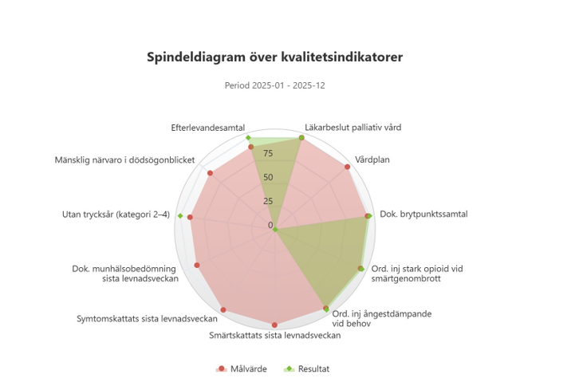
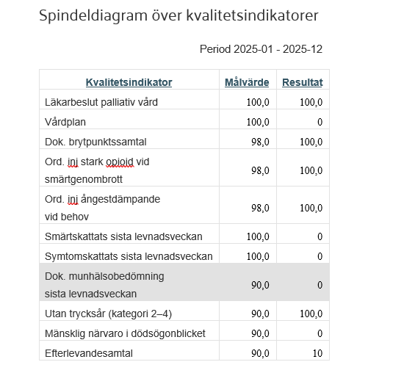

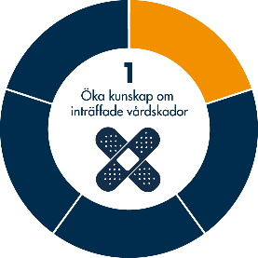
Öka kunskap om inträffade vårdskador
SOSFS 2011:9 7 kap. 2 § sista stycket, HSLF-FS 2017:40 3 kap. 1 §, PSL 2010:659 3 kap. 3 §
Genom identifiering, utredning samt mätning av skador och vårdskador ökar kunskapen om vad som drabbar patienterna när resultatet av vården inte blivit det som avsetts. Kunskap om bakomliggande orsaker och konsekvenser för patienterna ger underlag för utformning av åtgärder och prioritering av insatser.

I 3 kap. 3 § patientsäkerhetslagen (2010:659) anges att vårdgivaren ska utreda händelser i verksamheten som har medfört eller hade kunnat medföra en vårdskada. Syftet med utredningen ska vara att så långt som möjligt klarlägga händelseförloppet och vilka faktorer som har påverkat det samt ge underlag för beslut om åtgärder som ska ha till ändamål att hindra att liknande händelser inträffar på nytt, eller att begränsa effekterna av sådana händelser om de inte helt går att förhindra. Beslut om fördjupad utredning med bedömning om vårdskada sker i samverkan med MAS/MAR på Nyköpings kommun, utifrån inkomna avvikelser. MAS på Forenede Care involveras även vid dessa bedömningar utifrån företagets interna rutiner.

Verksamheten arbetar för att förebygga risk för vårdskada genom att rapportera avvikelser, följa upp synpunkter och klagomål, egenkontroller, riskbedömningar samt regelbundna möten som hälsokonferens/avvikelseråd. Vid misstanke om vårdskada eller risk för vårdskada genomförd en händelseanalys där frågor ställs för att förstå vad som brustit: Vad som hänt, varför det hände, om rutiner följts, vilka åtgärder som behövs samt hur vi följer upp. Analysen genomförs i team där verksamhetschef, OAS, omvårdnadspersonal och vid behov rehab deltar. Under 2025 har verksamheten inte uppmärksammat allvarliga händelser. Där det funnits tecken på brister har vi skyndsamt hanterat dessa med åtgärder.

Ansvarsfördelning för bearbetning av avvikelser som berör hälso-och sjukvård.
Allvarlighetsgrad, definition | Omvårdnad | Läkemedel | Fall | Klagomål och synpunkter
1 Mindre  obehag eller obetydlig skada | VC/ HSL-ansvarig  (Leg. OAS) | VC/HSL-ansvarig  (Leg. OAS) | VC/MAR-ansvarig  (Leg. AT/FT) | VC
2 Måttlig  Övergående funktionsnedsättning | VC/ HSL-ansvarig  (Leg. OAS) | VC/HSL-ansvarig  (Leg. OAS) | VC/MAR-ansvarig  (Leg. AT/FT) | VC
3 Betydande  Bestående, måttlig funktionsnedsättning | KU,  MAS/MAR | KU,  MAS/MAR | KU,  MAS/MAR | KU,  MAS/MAR
4 Katastrof  Dödsfall/självmord, bestående stor funktionsnedsättning | KU,  MAS /MAR | KU,  MAS/MAR | KU,  MAS/MAR | KU,  MAS/MAR

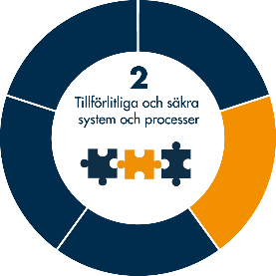
Tillförlitliga och säkra system och processer
För att säkra kvalitet och tydliggöra förekommande processer och arbetssätt inom verksamheten har samtliga medarbetare tillgång till ett gemensamt ledningssystem, där finns lokala rutiner framtagna utifrån företagets och nationella riktlinjer. Verksamheten har även tillgång till och efterföljer Nyköping kommuns övergripande rutiner samt riktlinjer från Region Sörmland.

Hur tillförlitliga är arbetsprocesser och system

På Björkgården träffas den lokala ledningsgruppen en gång per månad för att kontinuerligt följa upp verksamhetens processer och arbetssätt. Nya eller reviderade rutiner och riktlinjer kommuniceras vidare till medarbetarna via kvalitetsråd, arbetsplatsträffar och intranätet.
Basala hygienrutiner och klädregler är ett prioriterat område för att förebygga smittspridning och vårdrelaterade infektioner. Uppföljningar och observationer har visat behov av fortsatt arbete kring korrekt användning av skyddsutrustning och handhygien i vissa omvårdnadssituationer. Åtgärder vi tagit fram; återkommande hygienutbildningar för all personal, regelbundna möten för hygienombud på enheterna, regelbundna hygienobservationer med återkoppling och tydlig information om klädregler och hygienrutiner vid introduktion av ny personal. Verksamheten tillämpar ett särskilt kontrakt/dokument som medarbetare skriver under för att säkerställa att alla fått information kring basala hygienrutiner och personligt ansvar.
Verksamheten har identifierat behov av fortsatt strukturerat arbete med läkemedelsgenomgångar och det finns välfungerande rutiner. Här är målet att upprätthålla dessa fungerande rutiner. Åtgärder att fortsatt arbeta med regelbundna läkemedelsgenomgångar i samverkan med ansvarig läkare och OAS, uppföljning av läkemedel som innebär ökad fallrisk, följa läkemedelsförändringar genom tydlig dokumentation och uppföljning.

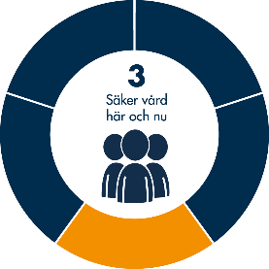
Säker vård här och nu
Hälso- och sjukvården präglas av ständiga interaktioner mellan människor, teknik och organisation. Förutsättningarna för säkerhet förändras snabbt och det är viktigt att agera på störningar i närtid.
Under 2025 har vi inte haft några större svårigheter med kompetensförsörjningen. Vi har haft många sökande både till fasta tjänster samt inför sommaren. Vi har kunnat rekrytera utbildade undersköterskor till fasta tjänster och delvis utbildad personal till sommaren. Flera av de boende är multisjuka och har ett mer omfattande omvårdnads- och sjukvårdsbehov redan vid inflyttning. Detta medför ökade krav på personalens kompetens och erfarenhet.

Riskhantering
SOSFS 2011:9, 5 kap. 1 §, 7 kap. 2 § p
Verksamhetschef har det övergripande ansvaret att identifiera, analysera och bedöma risker i verksamheten. I företagets ledningssystem finns verktyg för att bedriva detta arbete.
Riskbedömningar som genomförs kan vara kopplat till smitta och smittspridning, riskbedömning utifrån basala hygienrutiner och/eller risk för underbemanning.

Björkgården följer Region Sörmlands ”Hygienråd för kommunal hälso-och sjukvård i Sörmland” för att förhindra smittspridning. VC har informerat medarbetare om innehållet. Vi har även utsedda hygienombud som ska hålla sig uppdaterade kring nya rutiner. Detsamma gäller riskhantering kopplat till basala hygienrutiner, här gör vi skattningar/egenkontroller och kan på så vis följa upp vad vi behöver förbättra.

Individuella risker identifieras löpande dels vid inflytt, vid regelbundna bedömningar, om hälsotillståndet försämras/förändras och genom riskbedömningar i kvalitetsregister. Identifieringen sker genom ett tätt samarbete mellan omvårdnadspersonal, VC och OAS. Omvårdnadspersonal har ett ansvar att observera och uppmärksamma eventuella hälsoförändringar hos den boende. Under rubriken öka kunskap om inträffade vårdskador beskrivs hur verksamheten arbetar för att hantera och förebygga vårdskador.

Riskbedömning sker även genom samverkan med Region Sörmland och Nyköpings kommun, under året har det inte varit aktuellt att genomföra gemensamma riskbedömningar. I ett boendeärende har verksamhetschef flaggat behovet av gemensamt möte med biståndshandläggare, dock bedömde handläggare att behovet inte fanns.
Under året har vi haft patientsäkerhetsdialog med ansvarig vårdcentral och där vi gemensamt tog fram förbättringsförslag. Under detta möte lyfte vi även upp framgångsfaktorer, där alla var överens om att det finns ett välfungerande samarbete mellan boendet och vårdcentralen (OAS och läkare).

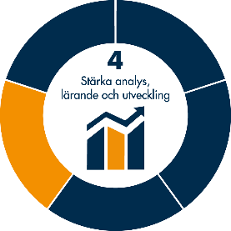
Stärka analys, lärande och utveckling

Avvikelser
PSL 2010:659, 6 kap. 4 §, SOSFS 2011:9 5 kap. 5 §, 7 kap. 2 § p 5
Inom ramen för vårdgivarens systematiska patientsäkerhetsarbete har vårdgivaren ansvar för att informera hälso- och sjukvårdspersonalen om deras skyldighet att rapportera risker för vårdskador och händelser som har medfört eller hade kunnat medföra en vårdskada enligt 6 kap. 4 § patientsäkerhetslagen (2010:659).
Informationen om detta ges i samband med att en anställning, ett uppdrag eller en verksamhetsförlagd utbildning påbörjas och därefter återkommande. InformationOASyldigheten följer av Socialstyrelsens föreskrifter och allmänna råd om vårdgivarens systematiska patientsäkerhetsarbete (HSLF-FS 2017:40).

Verksamheten genomför rapportering i kvalitetsregister, vilket fungerat väl under 2025. Gällande BPSD har vi påbörjat registrering samt påbörjat implementera arbetssättet på Björkgården. Vi har avsatt tid för att träffas i teamet och genomfört 5 registreringar totalt. Demensavdelningen har även fått en kortare BPSD-utbildning, av resursteam demens på Nyköpings kommun. Ett mål inför 2026 blir även att börja registrera i Svedem

I företagets ledningssystem finns rutiner för klagomål, inträffad vårdskada eller risk för vårdskada. Alla nyanställda får information om detta i samband med anställning och frågan lyfts kontinuerligt i samband med arbetsplatsträffar inom verksamheten.
Genom avvikelserapportering i Procapita identifieras risker i verksamheten. Varje månad genomförs en analys av inkomna avvikelser och detta rapporteras i Sekoia. Allvarliga avvikelser rapporteras till MAS/MAR på Nyköpings kommun.

Nedan tabell visar antalet rapporterade avvikelser i Procapita 2025:

2025 | Jan | feb | mar | april | maj | jun | jul | aug | sep | okt | nov | dec | tot
Läkemedel | 11 | 4 | 7 | 8 | 7 | 4 | 5 | 4 | 3 | 4 | 2 | 6 | 65
Allmän omvårdnad | 0 | 9 | 1 | 0 | 1 | 4 | 3 | 1 | 2 | 3 | 0 | 2 | 26
Fall | 0 | 5 | 2 | 1 | 5 | 3 | 2 | 1 | 8 | 10 | 6 | 5 | 48
Dokumentation HSL | 0 | 0 | 0 | 0 | 0 | 0 | 0 | 0 | 0 | 0 | 0 | 0 | 0
Informationsöverföring HSL | 0 | 0 | 0 | 0 | 0 | 0 | 0 | 0 | 0 | 0 | 0 | 0 | 0
 |  |  |  |  |  |  |  |  |  |  |  |  | 139
Extern avvikelse överlämnad från annan vårdgivare |  |  |  |  |  |  |  |  |  |  |  |  | 0

Jämförelse med tidigare år
Avvikelser | 2021 | 2022 | 2023 | 2024
Hjälpmedel | 1 | 1 | 0 | 0
Omvårdnad/tillsyn | 3 | 11 | 20 | 10
Läkemedel | 44 | 41 | 37 | 24
Fall | 98 | 95 | 137 | 59
Dokumentation/ information | 0 | 1 | 0 | 0

Upprättade avvikelserapporter hanteras, bearbetas och analysera i första hand av verksamhetschef inom ramen för deras separata ansvarsområden. Arbetet sker främst i samband med avvikelseråd som genomförs 1 gång i månad. Riskbedömningen avgör om händelsen kräver ytterligare utredning och analys. En viktig del i analysprocessen är att identifiera bakomliggande orsaker samt föreslå åtgärder för att minska risken för återupprepande. Åtgärder och återkoppling sker regelbundet till alla anställda i samband med arbetsplatsträffar.

I Jämförelse med föregående år tyder på en ökning av rapporterade avvikelser, en teori kring orsak kan vara att verksamheten prioriterat avvikelser, det vill säga tagit upp avvikelser som ämne regelbundet på APT och vikten av att rapportera avvikelser. En slutsats kan vara att det inte skett en ökning av avvikelser i vården, utan att majoriteten av alla brister/fel faktiskt rapporteras i Procapita.
Ökningen gäller främst området läkemedel, där det mest förekommande är avvikelser kopplat till att man missat signera ett givet läkemedel eller att man missat ge läkemedlet. Under året har verksamhetschef och OAS uppmärksammat detta under flera APT samt avvikelseråd. Fortsatt dialog behövs för att försöka minska ner antalet avvikelser kopplat till detta. Eftersom missarna som sker kan kopplas till den mänskliga faktorn behöver vi löpande lyfta frågan och påminna varandra om vikten att kontrollera noggrant när läkemedel ges.

Vi kan även se att det skett en minskning av antal avvikelser gällande fall. Vi har arbetat aktivt med frågan under hälsokonferens och på så vis försökt arbeta förebyggande i samråd med rehabpersonal. Vi utför även regelbundet riskbedömningar gällande fall i senior alert.
Detta kan vara anledningar som bidragit till ett minskat antal fall.

Klagomål och synpunkter
SOSFS 2011:9, 5 kap. 3 §, 3 a § och 6 §, 7 kap. 2 § p 6
Boende/patienter och närstående kan lämna synpunkter och klagomål direkt till verksamheten via formuläret Synpunkter och klagomål. Verksamheten tar även emot synpunkter och klagomål som lämnats av vårdtagare eller närstående till Nyköpings kommun.
Klagomål kan även komma via patientnämnden, annan huvudman eller via inspektionen för vård och omsorg. Tabellen nedan redovisar registrerade mottagna klagomål och synpunkter under gångna året.
Synpunkterna har bland annat handlat om ett missnöje med städning, omvårdnad och något fall handlat om ett bristande bemötande från personal på en avdelning. Det har under året även inkommit positiva synpunkter, där anhöriga uttryckt att dem varit mycket nöjda med personalens arbete och med boendet som helhet. Synpunkter bemöts alltid skyndsamt och hanteras olika beroende på situation, ofta bjuder verksamhetschef in anhöriga till ett gemensamt möte. Därefter sätts lämpliga åtgärder in, exempelvis dialog med medarbetare enskilt eller i grupp.

Klagomål/ synpunkter lämnade direkt till verksamheten | Klagomål och synpunkter överlämnade av patientnämnden | Klagomål/ synpunkter överlämnade av Inspektionen för vård och omsorg
7 | 0 | 0
Inkomna synpunkter och klagomål hanteras, bearbetas och analysera i första hand av verksamhetschef inom ramen för deras separata ansvarsområden. Arbetet sker främst i samband med kvalitetsråd som genomförs 1 gång i månaden och dokumenteras. Åtgärder och återkoppling sker regelbundet till alla anställda i samband med arbetsplatsträffar.

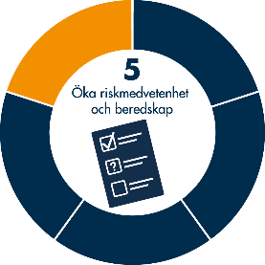
Öka riskmedvetenhet och beredskap
Verksamheten behöver framledes fortsätta arbeta för att säkerställa patientsäkerhet. I handlingsplanen för patientsäkerhet som verksamheten tagit fram tillsammans med Nyköpings kommun lyfter vi upp ett mål; Färdighetsträning och simulering för ökad beredskap.
Detta kan handla om att vi tränar inför brand och evakuering, eller annan färdighetsträning kopplat till situationer med boende, boende som faller eller hjärtstopp.

MÅL, STRATEGIER OCH UTMANINGAR FÖR KOMMANDE ÅR
Våra mål för 2026 är att fortsatt implementera BPSD, att minska antalet avvikelser kopplat till läkemedel och att fortsätta uppmärksamma frågor kopplat till patientsäkerhet både under APT och i arbetsvardagen.

Övergripande område-mål 2026 | Åtgärder | Uppföljning åtgärder | Ansvarig/tidplan
Adekvat kunskap och kompetens
Fortsatt implementering av BPSD. Under 2026 ska alla boende med demensliknande symtom registreras i BPSD-registret.  Utbilda ny OAS. | Avsätt tid för att implementera BPSD. Ta ansvar i teamet för att driva arbetet framåt. | Följa upp att tid avsätts för arbete i teamet kring BPSD och att fler registreringar genomförs.  (BPSD-ombud, OAS, VC) | Verksamhetschef (VC, OAS, ombuden)  261231
Introduktion nya medarbetare. | Vi utvecklar checklistan för introduktion av nya medarbetare och anpassar behovet utifrån dennes behov.  Boka uppföljningsmöten med nya medarbetare för att följa upp att checklistan efterföljs. | Följs upp under uppföljningssamtal.  Följs upp I dialog mellan VC och nya medarbetare. | VC, OAS, samordnare  261220
Utbildning Palliativ vård | Vi avsätter tid på APT för utbildning i palliativ vård samt tar fram diskussionsfrågor i ämnet för arbete i mindre grupper/work-shops. | VC följer upp att detta planeras in och genomförs. | VC  261220
En god säkerhetskultur
Hitta fungerande rutiner för nya systemet Lifecare, att omvårdnadspersonal på ett enkelt sätt ska kunna se hälsoplaner/ordinationer av OAS. | VC lyfter upp behovet verksamheten har i systemet till ansvariga.  Vi försöker även själva i verksamheten hitta rutiner som fungerar. | Dialog under APT med medarbetare och OAS hur behovet ser ut och hur vi kan hitta bra rutiner i nya systemet. | VC, medarbetare, OAS 261220
Minska antal avvikelser kopplat till läkemedel  (tex missad dos, missad signering efter given dos) | Lyfta frågan kontinuerligt på APT och påminna varandra i arbetsvardagen. | Följs upp löpande vid uppföljning av avvikelser och under avvikelseråd. | VC, OAS, omvårdnadspersonal  260930
Börja registrera i Svedem. | Upprätta avtal med Svedem och påbörja registrering. | Följs upp löpande. | VC, OAS, omvårdnadspersonal  260930
Alla förväntade dödsfall ska registreras i palliativa registret av OAS. Samt förbättra dokumentation/resultat gällande:  - Smärtskattning sista levnadsveckan  - Symtomskattning sista levnadsveckan  - Munhälsobedömning sista levnadsveckan  - Mänsklig närvaro vid dödsögonblicket | Utbildning och handledning av omvårdnadspersonal.  VC är ansvarig för att boka in utbildning/stöd vid behov samt OAS ansvarar för att registrera dödsfallen. | Följ upp att utbildning bokas in samt att handledning genomförs. | VC, OAS 261220
Patienten som medskapare
Upprätta hälsoplaner i Procapita, utifrån behov/diagnos. | Avsätt tid för att upprätta hälsoplaner för samtliga boende och gör boende delaktig utifrån behov. | Följa upp att detta genomförs genom dialog med OAS. | VC, OAS, kontaktperson  261231
Alla boende ska få information (och påminnas) om hur de kan lämna in synpunkter och klagomål, samt få återkoppling efteråt. | Boende ges information under boenderåd samt kontaktperson informerar om detta enskilt till den boende. Tas även upp under välkomstsamtal | Följer upp att boenderåd planeras in samt dialog med medarbetare på APT om vikten av att informera flera gånger kring detta. | VC, KP/omvårdnadspersonal

